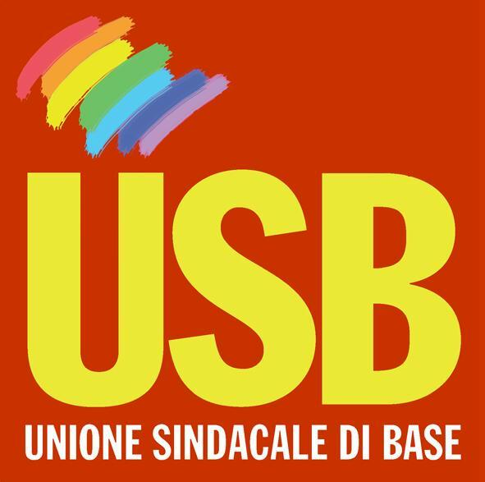
Comunicato stampa

USB ARES 118: LA GARANZIA DEL SERVIZIO PUBBLICO PASSA ATTRAVERSO
LA DIFESA DEI SALARI DELLE LAVORATRICI E DEI LAVORATORI

Questa mattina un gruppo di lavoratrici e lavoratori dell’ARES 118 ha manifestato la propria indignazione davanti agli uffici della Direzione Generale.

“Registriamo un continuo attacco al salario di centinaia di lavoratori dell’emergenza sanitaria, dichiara Cristina Girardet rappresentante USB Sanità dell’ARES 118, in una fase politica già caratterizzata da una crisi economica pesante”.

La necessità di fare cassa attraverso il taglio degli stipendi dei lavoratori, ai quali peraltro sono state bloccate le ferie, fa il pari con il progressivo processo di svendita ai privato del sistema dell’emergenza.

“L’esclusione di molti lavoratori/ici dal pagamento delle fasce retributive, la mancata retribuzione dell’incentivazione, la messa in discussione dell’indennità giornaliera e la negazione del diritto alle ferie, continua la sindacalista USB, va di pari passo con la svendita del servizio pubblico, come già successo a Roma dove 9 postazioni sono passate dalla Croce Rossa ai privati e come sta succedendo in queste ore a Viterbo e ad Acqua Pendente dove l’affidamento alle croci private, oltre a dequalificare il servizio, potrebbe portare al licenziamento di autisti e infermieri precari che da molti anni garantiscono il servizio di emergenza sanitaria alla cittadinanza.”

“Noi non ci stiamo, conclude la sindacalista, continueremo a manifestare la nostra rabbia a difesa del servizio pubblico e di qualità ed a garanzia del salario vero e dei posti di lavoro.”

ROMA, 13.12.2011

Coord.to Reg.le USB Sanità

